Kajak Kanu klub ADRIA ANKARAN

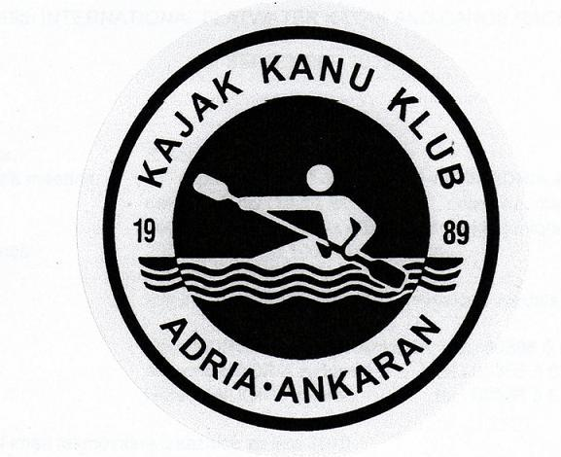

REZULTATI

3. TEKMA XVI. SLOVENSKEGA POKALA

SOBOTA, 06.06.2015

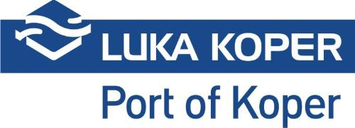
SPONZORJI

Glavni sponzor:

- Luka Koper d.d.

Sosponzorji:

- Vinakoper

- Dom Koper

- Mesnica Cepak Sv. Anton

- Pekarna Škofije

- Občina Ankaran

- Slovenska mornarica 430. divizion

Dodatna pomoč - Športno društvo Katarina in Pomorsko društvo Ankaran

SODELUJOČI KLUBI

- KKK ADRIA Ankaran

- KKK Orka

- KKK Žusterna

- KKK Ankaran

- KKK Bohinj

- KKK Čatež

- ŠD Bakovci

- KK Soške Elektrarne

- KKK Krško

SODNIKI

ORGANIZATOR – Vladimir Jakomin

GLAVNI SODNIK – Beti Blaževič

POMOČNIK GLAVNEGA SODNIKA – Laura Jakomin

STARTER – Valter Blaževič
– Marinko Miškovič

STARTER – Elvis Madruša
– Aljoša Kavčič

SODNIK NA VODI – Dejan Jakomin
– Diego Kelebuda
– Meho Titorič

SODNIKI NA CILJU – Sara Visintin
– Laura Jakomin
– Beti Blaževič
– Franko Železnjak

ADMINISTRACIJA – Jan Godec

ZDRAVNIŠKA POMOČ – Ortopedska bolnišnica Valdoltra

REŠEVALNA SLUŽBA – 430. Mornariški divizion SV

